

Universidad Autónoma de Nuevo León
Facultad de Ingeniería Mecánica y Eléctrica

Sistemas Digitales

- Actividad Extra N.°1 -
- Gamificación Compuertas lógicas -

N.º de Equipo: -

Nombre: Heidi Pamela Martínez Martínez Matricula:1952947

Nombre del profesor: Jesús Daniel Garza Camarena

Semestre agosto – diciembre 2021

Días de la clase y Hora: JUE / M1-M3

San Nicolás de los Garza, N. L Fecha: jueves 23 septiembre de 2021
Objetivo
Aprender por medio de la gamificación el comportamiento de las compuertas lógicas.

Screenshot de juego Make it True
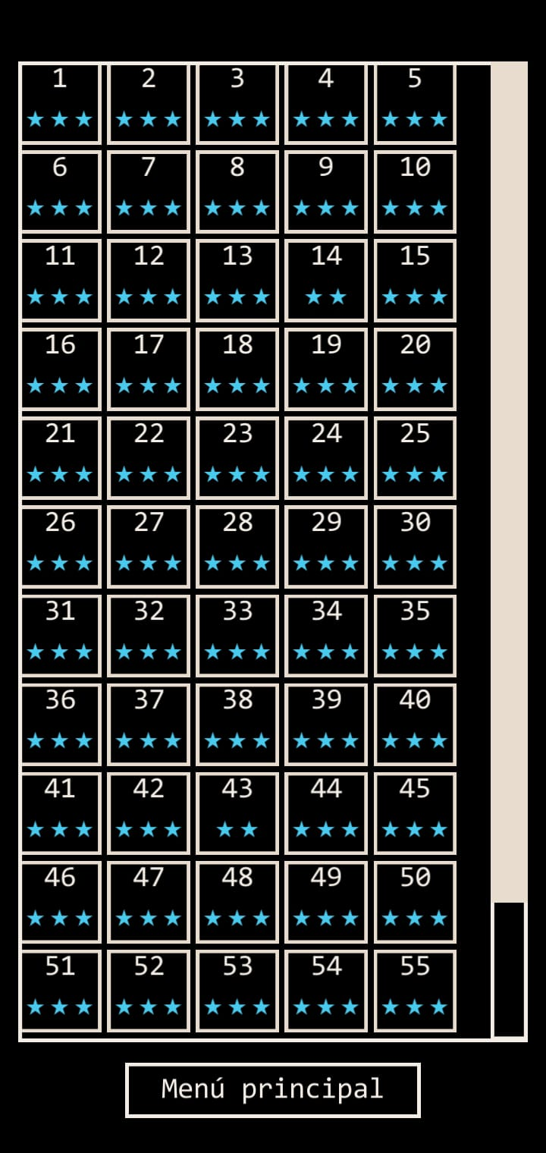
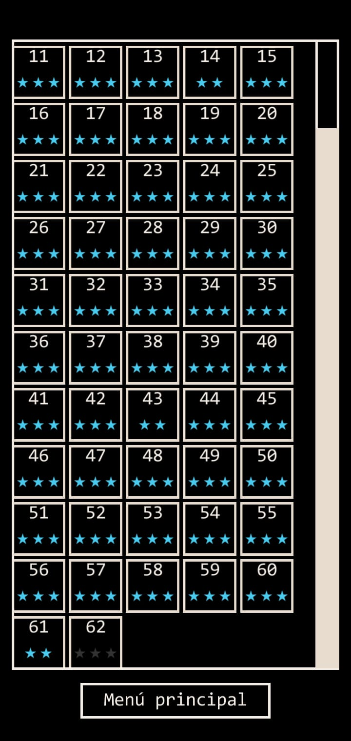

Foto



Conclusión
Cuando usamos los juegos para aprender sobre un tema siempre resulta más fácil para uno que lo aprendamos; al menos en mi caso.
Realmente me pareció divertido usar un juego sobre este tema porque se me complicaba un poco, al jugarlo comprendí que era mucho más sencillo de lo que creía. Usar juegos motiva mucho y aumenta el interés sobre ese tema en cuestión. Esto da mas conocimiento y nuevas maneras de verlo.
Realmente fue una nueva experiencia satisfactoria.

